PHIẾU HỌC TẬP C# [02] - CÁC CẤU TRÚC ĐIỀU KHIỂN VÀ
VÒNG LẶP
Họ và tên: Hà Minh Vượng

Lớp: CNTT 18-09

Video đã xem (Link): https://youtu.be/NYCRZWPs8_w?si=uadCYlh29wwXH8Jk

1. Kiến thức cốt lõi (Các cú pháp quan trọng)
Sau khi xem video, hãy hoàn thành bảng sau:

Cấu trúc | Cú pháp C# | Mục đích | Ví dụ
if...else | if (điều kiện) { ... } else { ... } | Kiểm tra điều kiện và thực thi các khối lệnh khác nhau tùy theo điều kiện đúng hay sai. | csharp int a = 5; if (a > 0) Console.WriteLine("Số dương"); else Console.WriteLine("Không phải số dương");
switch | switch (biến) { case:  break; } | Chọn một trong nhiều nhánh lệnh dựa vào giá trị của biến. | csharp int x = 2; switch (x) { case 1: Console.WriteLine("Một"); break; case 2: Console.WriteLine("Hai"); break; }
for | for (int i = 0; i < n; i++) { } | Lặp lại một khối lệnh với số lần xác định. | csharp for (int i = 0; i < 5; i++) Console.WriteLine(i);
while | while (điều kiện) { } |  | csharp int i = 0; while (i < 3) { Console.WriteLine(i); i++; }
  Lặp khi điều kiện còn đúng; kiểm tra điều kiện trước mỗi lần lặp.
do...while | do { } while (điều kiện); | Lặp ít nhất một lần rồi tiếp tục lặp khi điều kiện còn đúng | csharp int i = 0; do { Console.WriteLine(i); i++; } while (i < 3);

2. Ví dụ thực hành (Bắt buộc)
Kịch bản: Bạn sẽ tạo một chương trình quản lý điểm sinh viên đơn giản sử dụng if/else và vòng lặp.

Code Khởi đầu (Starter Code):

using System;

class Program

{

static void Main()

{

Console.WriteLine("=== Chương trình Xếp loại Sinh viên ===\n");

// TODO 1: Khai báo biến thông tin sinh viên

// string hoVaTen = "Nguyễn Văn A"; (Thay bằng tên của bạn)

// double diem = 7.5; (Thay bằng điểm của bạn)

// TODO 2: In ra thông tin sinh viên

// Console.WriteLine($"Họ tên: {hoVaTen}");

// Console.WriteLine($"Điểm: {diem}\n");

// TODO 3: Viết cấu trúc if/else if/else để xếp loại

// Tiêu chí:

// - Nếu điểm >= 8.5 => "Giỏi"

// - Nếu điểm >= 7.0 => "Khá"

// - Nếu điểm >= 5.5 => "Trung bình"

// - Nếu điểm < 5.5 => "Yếu"

// (Viết code của bạn tại đây)

// TODO 4: Viết vòng lặp for để in ra bảng điểm của 3 sinh viên

// Gợi ý: Tạo 2 mảng lưu tên và điểm, rồi dùng for để duyệt

string[] tenSV = { "Nguyễn Văn A", "Trần Thị B", "Lê Văn C" };

double[] diemSV = { 8.5, 7.2, 5.8 };

Console.WriteLine("\n=== Bảng Điểm ===");

for (int i = 0; i < tenSV.Length; i++)

{

// TODO 5: In ra tên, điểm và xếp loại của từng sinh viên

// (Viết code của bạn tại đây)

}

// TODO 6: (Tùy chọn) Dùng while loop để tính tổng điểm

// Gợi ý: Duyệt mảng diemSV và cộng tất cả lại

double tongDiem = 0;

int j = 0;

while (j < diemSV.Length)

{

// (Viết code của bạn tại đây)
j++;

}

Console.WriteLine($"\nTổng điểm: {tongDiem}");

Console.WriteLine($"Điểm trung bình: {tongDiem / diemSV.Length:F2}");

}

}

3. Yêu cầu Bằng chứng (Proof of Work)
- Code đã hoàn thiện: Dán toàn bộ code của file Program.cs.

- using System;

- class Program
- {
- static void Main()
- {
- Console.WriteLine("=== Chương trình Xếp loại Sinh viên ===\n");

- // TODO 1: Khai báo biến thông tin sinh viên
- string hoVaTen = "Tên của bạn"; // Thay tên của bạn
- double diem = 7.5; // Thay điểm của bạn

- // TODO 2: In ra thông tin sinh viên
- Console.WriteLine($"Họ tên: {hoVaTen}");
- Console.WriteLine($"Điểm: {diem}\n");

- // TODO 3: Cấu trúc if/else để xếp loại
- string xepLoai;

- if (diem >= 8.5)
- {
- xepLoai = "Giỏi";
- }
- else if (diem >= 7.0)
- {
- xepLoai = "Khá";
- }
- else if (diem >= 5.5)
- {
- xepLoai = "Trung bình";
- }
- else
- {
- xepLoai = "Yếu";
- }

- Console.WriteLine($"Xếp loại: {xepLoai}");

- // TODO 4: Bảng điểm 3 sinh viên
- string[] tenSV = { "Nguyễn Văn A", "Trần Thị B", "Lê Văn C" };
- double[] diemSV = { 8.5, 7.2, 5.8 };

- Console.WriteLine("\n=== Bảng Điểm ===");

- for (int i = 0; i < tenSV.Length; i++)
- {
- // Xếp loại cho từng sinh viên trong bảng
- string loai;

- if (diemSV[i] >= 8.5)
- loai = "Giỏi";
- else if (diemSV[i] >= 7.0)
- loai = "Khá";
- else if (diemSV[i] >= 5.5)
- loai = "Trung bình";
- else
- loai = "Yếu";

- Console.WriteLine($"{tenSV[i]} - Điểm: {diemSV[i]} - Xếp loại: {loai}");
- }

- // TODO 6: While loop để tính tổng điểm
- double tongDiem = 0;
- int j = 0;

- while (j < diemSV.Length)
- {
- tongDiem += diemSV[j];
- j++;
- }

- Console.WriteLine($"\nTổng điểm: {tongDiem}");
- Console.WriteLine($"Điểm trung bình: {tongDiem / diemSV.Length:F2}");
- }
- }

- Ảnh chụp màn hình Kết quả: Chạy chương trình và chụp ảnh output.

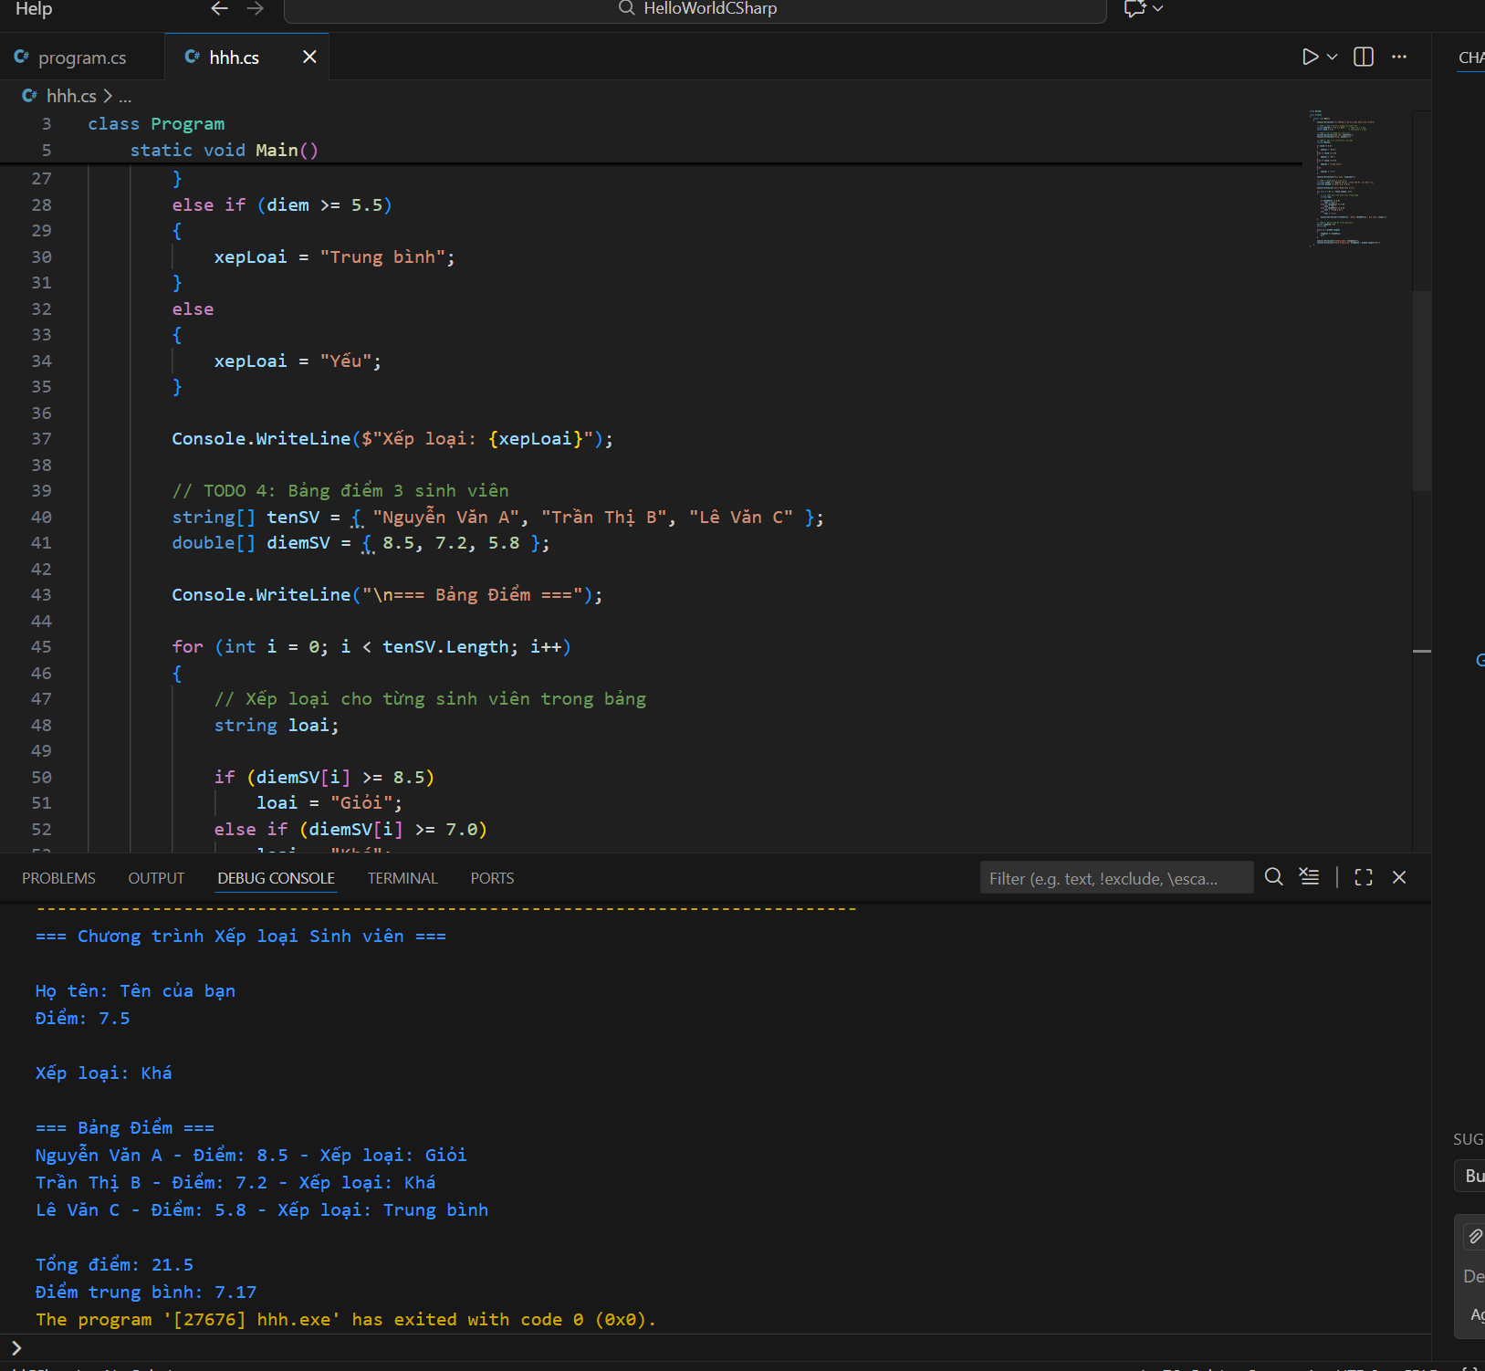4. Câu hỏi Phản biện (Bắt buộc)
Một điều tôi chưa hiểu rõ hoặc muốn hỏi thêm:

Vòng lặp do…while có chạy khi điều kiện ban đầu sai hay không?

